Архипов Максим Дмитриевич
^{(Фамилия Имя Отчество)}
ОСНОВНАЯ ИНФОРМАЦИЯ:
Дата рождения: | 24.05.2003 | 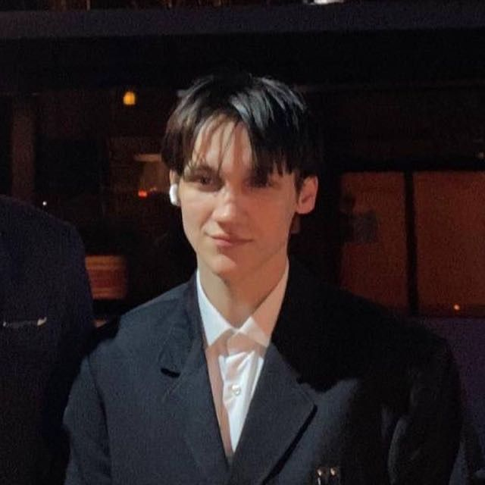  Место для фото
Семейное положение: | холост
Место жительства: | Хабаровский край район им. Лазо р.п. Переяславка
Телефон: | 89147782974
E-mail: | meppo7734@mail.ru
ЦЕЛЬ: | Соискание должности парикмахер
ОБРАЗОВАНИЕ:
Период  обучения | Наименование образовательного  учреждения | Специальность/профессия
2019-2022г. | Краевое государственное автономное профессиональное образовательное учреждение «Хабаровский технологический колледж» | Технология парикмахерского искусства
ДОПОЛНИТЕЛЬНОЕ ОБРАЗОВАНИЕ:
Название пройденного курса | Название организации, проводившей курсы | Год окончания
Обучение по программе «Парикмахерское искусство | КГА ПОУ ХТК | 2022г.

Опыт работы,  Практика: | Май, 2021г. парикмахерская «Пчелка», парикмахер, стрижки, техника окрашивания волос  Июнь, 2021г., парикмахерская «Пчелка» парикмахер, стрижки, прически  Декабрь, 2021, парикмахер, создание свадебных причесок  Апрель, 2022г. парикмахерская «Пчелка», парикмахер, стрижки, техника окрашивания волос
Данные о курсовых и дипломных работах: | ОП.11 Курсовая работа на тему «Бизнес – план парикмахерской «Эстет»»  Цель КР: Создание бизнес-плана парикмахерской  МДК 02.02 Курсовая работа по теме: Свадебные прически»  Цель КР: Разработка свадебных причесок  МДК 02.02 Курсовая работа по теме «Элегантный стиль как источник модных трендов»  Цель КР: закрепление и углубление теоретических знаний и практических навыков, полученных в процессе обучения, и выполнении коллекции модных причесок в элегантном стиле.  Выпускная квалификационная работа на тему «Разработка мужского зрелещного образа с учетом индивидуальных особенностей потребителей и тенденций моды в стиле « Fantesy»  Цель ВКР: Разработать мужские прически в стиле  «Fantesy»
Профессиональные навыки: | имею навык обращаться с инструментами, оборудованием, с составами для окрашивания волос, использовать разнообразные косметические средства, знаю модные тенденции в бьюти-индустрии
Дополнительные навыки: | Имею навык выполнять мужские стрижки.
Личные качества: | Ответственность, стрессоустойчивость, умение работать в коллективе, быстрая обучаемость, креативный, дружелюбный, отзывчивый.
На размещение в банке данных резюме выпускников на сайте колледжа моей персональной информации и фото СОГЛАСЕН(-НА)

